**MAKALAH**

**SISTEM EKSITASI**

DISUSUN OLEH:

**YOSUA ERICSON PASARIBU**

**NIK. 28B03190098**

**PT. WELL HARVEST WINNING**

**ALUMINA REFINERY**

**2021**

**MATERI V**

**RANGKAIAN SISTEM DOL (Direct On-Line) DAN**

**STAR-DELTA PADA MOTOR**

Setiap motor mempunyai sistem rangkaian untuk memasok sumber listrik ke motor sebagai tenaga penggerak motor itu sendiri, disini ada dua jenis rangkaian yang sering digunakan dalam sebuah motor yaitu :

1. **RANGKAIAN DOL (DIRECT ONLINE)**

Direct Online adalah teknik yang memungkinkan kita untuk start/stop motor melalui suatu rangkaian kontrol, atau bisa disebut sebagai Rangkaian Pengunci. karena rangkaian DOL berfungsi untuk menjaga agar arus listrik tetap mengalir pada sebuah rangkaian pengendali. rangkaian DOL adalah rangkaian yang paling dasar/sederhana saat mempelajari SISTEM PENGENDALI.

pada rangkaian DOL dibagi atas dua rangkaian:

1. **Rangkaian daya**

Pada rangkaian daya anda akan menemukan komponen utama yang akan mengalirkan daya dari sumber ke beban yaitu motor. Mengalir atau tidaknya daya untuk motor ini diatur oleh rangkaian kontrol.

1. **Rangkaian kontrol**

Kontrol ini bekerja melalui sebuah device listrik yang disebut dengan kontaktor yang akan memutuskan/mengalirkan daya dari sumber ke motor melalui anak-anak kontaknya. Biasanya kontak yang digunakan adalah jenis normal terbuka atau Normally Open yang sering disingkat dengan NO).

* Kelebihan Rangkaian Direct Online DOL

1. Mudah digunakan dan paling ekonomis.
2. Rangkaian kontrol yang mudah dibuat.
3. Mudah dalam troubleshooting.

* Kekurangan Rangkaian Direct Online DOL

1. Arus awal motor tidak berkurang.

2. Starter Direct ON Line memiliki arus awal sangat tinggi

3. Motor lebih cepat panas.

4. Torsi awal yang tinggi saat start awal motor

5. Starter DOL hanya cocok untuk motor dengan kapasitas kurang dari 10kw.

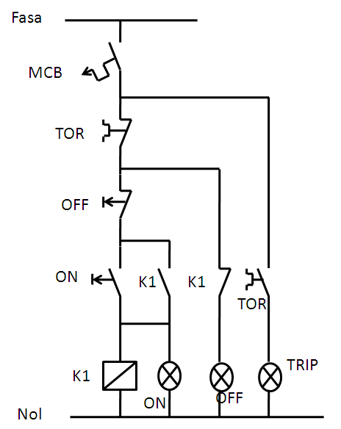 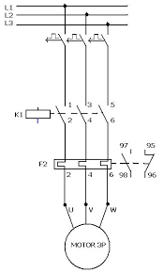

Gambar rangkaian control Gambar rangkaian daya

**Prinsip Kerja**

Pada kondisi normal : kontak bantu kontaktor utama masih dalam kondisi normalnya yaitu terbuka normali open (NO). Pada kondisi start/normali close (NC) : saat tombol START ditekan, rangkaian kontrol akan tertutup sehingga akan ada aliran arus ke koil kontaktor utama. Efek elektromagnetis akibat mengalirnya arus ke koil tadi akan menarik kontak bantu sehingga berubah ke kondisi lawannya (terbuka menjadi tertutup dan tertutup menjadi terbuka).cara pemasangannya kontak bantu NO pada kontaktor di pasang paralel dengan kontak NO pada tombol START/PushButton.

Motor akan selalu mendapatkan aliran daya selama rangkaian daya/rangkaian kontrol tertutup yaitu apabila:

* Tombol STOP (termasuk Emergency Stop jika ada) tidak ditekan
* TOR (Thermar overload relay) tidak bekerja (tidak terjadi arus lebih)
* MCB tidak terbuka

Untuk mengurangi lonjakan arus yang tinggi pada motor listrik maka diperlukan sebuah rangkaian kontrol. Rangkaian Direct Online Stater ini biasanya diaplikasikan di dunia industri seperti pabrik, kebanyakan DOL ini digunakan pada mesin atau kapasitas elektro motornya dibawah 10KW. Jika mesin atau elektro motornya diatas 10kW bisa menggunakan rangkaian star delta stater atau inverter. Rangkaian Direct Online Stater secara umum bekerja langsung memberikan tegangan 380V AC pada elektro [motor](https://www.plcdroid.com/2019/03/motor-induksi.html) jadi langsung fullload untuk menggerakan elektro motor. Melalui sebuah rangkaian yang mempunyai pengamanan short circuit dan overload untuk mengamakan sebuah elektro motor tersebut. Sambungan yang disarankan adalah delta tetapi tergantung pada elektro motor tersebut ada juga yang sambungan bintang (star).

1. **RANGKAIAN STAR-DELTA**

[Rangkaian Star Delta](https://abi-blog.com/rangkaian-star-delta/?amp=1) adalah [rangkaian](https://abi-blog.com/rangkaian/?amp=1) yang sering dipakai dalam mengoperasikan sebuah [motor](https://abi-blog.com/motor/?amp=1)dengan tiga fasa. Karena rangkaian [listrik](https://abi-blog.com/listrik/?amp=1) ini biasanya mampu menyuplai daya listrik yang cukup besar. Star delta biasanya memakai [komponen](https://abi-blog.com/komponen/?amp=1) timer. Pada timer biasanya rangkaian ini pakai untuk mengatur waktu berubahnya rangkaian dari star ke delta. Waktu perubahannya pun cukup cepat antara 5 sampai 10 detik. Dalam rangkaian star delta ini juga terdapat sebuah komponen relay jenis termal overload yang berfungsi untuk memotong atau memangkas daya yang berlebihan. Rangkaian listrik yang satu ini ternyata juga memiliki fungsi lain sebagai pengurang jumlah arus yang di gunakan pada saat motor dinyalakan.

Karena fungsinya yang cukup untuk menjaga keseimbangan arus listrik inilah yang akhirnya mendukung untuk penggunaannya pada komponen-komponen motor listrik.

**Wiring Diagram Star Delta / Bintang Segitiga**

[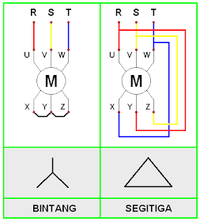](http://4.bp.blogspot.com/_mVdvvV41_Jo/TN14gAC0viI/AAAAAAAAAWg/cLwykn0MZJE/s1600/WIRING+STAR+DELTA+1.PNG)

Rangkaian star delta ini diawali dengan hubung star terlebih dahulu, setelah itu baru terhubung delta. Penggambarannya sebagai berikut:

[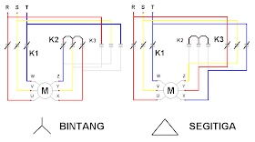](http://4.bp.blogspot.com/_mVdvvV41_Jo/TN18gnICU2I/AAAAAAAAAW4/UOFlT-1BWxM/s1600/WIRING+STAR+DELTA+2.PNG)

Gambar rangkaian daya

Dari gambar diatas dapat dilihat bahwa wiringstar delta menggunakan 3 buah kontaktor utama yang terdiri dari K1 (input utama) K2 (hubung star) dan K3 (hubung delta). Dan semua itu disebut juga [Rangkaian Utama](http://electric-mechanic.blogspot.com/2010/10/rangkain-pengendali-rangkain-utama.html),.

Pada gambar, ketika K1 dan K2 aktif atau berubah menjadi NC maka hubungan yang terjadi pada motor menjadi hubung star, dan ketika K2 menjadi NO maka K3 pada saat yang bersamaan menjadi NC. Dan perubahan ini menyebabkan rangkaian pada motor menjadi hubung delta.

[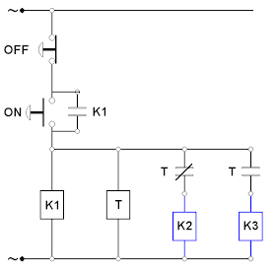](http://1.bp.blogspot.com/_mVdvvV41_Jo/TN5B99c9FYI/AAAAAAAAAXA/s5QfoWlqPF4/s1600/WIRING+STAR+DELTA+3.PNG)

Gambar rangkaian control

Gambar diatas adalah gambar rangkaian control star delta yang merupakan perpaduan antara [interlock kontaktor](http://electric-mechanic.blogspot.com/2010/10/interlock-kontaktor.html) dan fungsi [NO (normali open) dan NC](http://electric-mechanic.blogspot.com/2010/10/prinsip-kerja-elektro-mekanis-magnetik.html) (normali close) dari [timer](http://electric-mechanic.blogspot.com/2010/10/timer.html). Perhatikan sekali lagi gambar di bawah ini, yang merupakan penjelasan dari gambar diatas.

[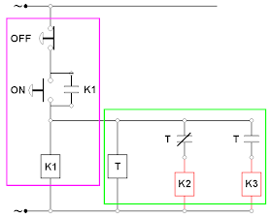](http://4.bp.blogspot.com/_mVdvvV41_Jo/TN5IDRWWC6I/AAAAAAAAAXI/ZrXZK58uZGA/s1600/WIRING+STAR+DELTA+4.PNG)

Pada kotak yang berwarna **pink** adalah wiring diagram dari interlock **kontaktor**, dan kotak yang berwarna **hijau** adalah kerja dan fungsi dari NO dan NC pada **timer**. Ketika tombol ON ditekan maka K1 akan bekerja, begitu juga T dan K2 (hubung star). Dalam hal ini K2 akan langsung bekerja karena terhubung pada NC dari T, disaat bersamaan T akan bekerja dan menghitung satuan waktu yang telah ditetapkan sebelumnya (± 3~8 detik, tergantung besar kecilnya arus asut dari motor induksi yang digunakan). Dimana setelah habis ketapan waktunya maka NCnya akan berubah menjadi NO begitu juga sebaliknya. Perubahan inilah yang dimanfaatkan untuk menghidupkan K3 (hubung delta). Dan wiring diagram tersebut dikenal juga sebagai [**Rangkaian Pengendali**](http://electric-mechanic.blogspot.com/2010/10/rangkain-pengendali-rangkain-utama.html).

Sebagai finalisasi wiring diagram rangkaian star delta ini, maka ditambahkan NC pada K2 dan K3 yang saling bertautan pada masing masing kontaktornya. Arus listrik akan mengalir terlebih dahulu pada NC K3 sebelum masuk koil K2, begitu juga sebaliknya. Hal ini semata-mata untuk menghindari terjadinya kedua kontaktor itu bekerja secara bersamaan bila terjadi hubung singkat, yang bisa menyebabkan kerusakan pada **Rangkaian Utama**nya, seperti pada gambar dibawah ini.

[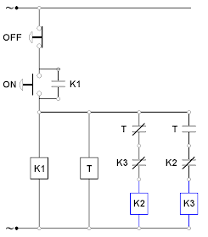](http://4.bp.blogspot.com/_mVdvvV41_Jo/TN5VouoRHtI/AAAAAAAAAXY/6G32VsYg5hc/s1600/WIRING+STAR+DELTA+5.PNG)

Gambar dibawah ini adalah gambar wiring diagram rangkaian star delta setelah terpasang overload, merujuk dari gambar diatas.

[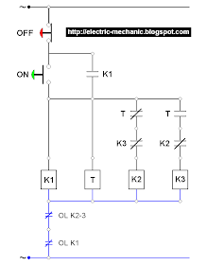](http://2.bp.blogspot.com/-heDGHMPkxsY/VDaiIa4x9PI/AAAAAAAACBQ/q4MQH72Kj_c/s1600/WIRING+STAR+DELTA+AUTO.PNG)